为什么不像某主编那样“乐观”？

[有理儿有面](javascript:void(0);)

**有理儿有面**

微信号 youli-youmian

功能介绍 你说是不是

2022-12-21[原文](https://mp.weixin.qq.com/s?__biz=Mzg3MjEyMTYyNg==&mid=2247578200&idx=3&sn=a486633d8b86f36775d2900f524716e6&chksm=cef7e62df9806f3b5ae3532642079d69559414c7c3f6be7340b9c0ea7f0ea049366020160293&scene=27#wechat_redirect&cpage=214) 发表于

收录于合集

以下文章来源于平原公子 ，作者申鹏



平原公子

.

讲人间故事，说是非曲直！





**全文共1642字，图片28张，预计阅读时间为12分钟。**

**文章转载自“平原公子”。**



▼

最近有人对我说：“为什么不像某退休主编那样乐观？他天天说春暖花开，情绪稳定，你天天讲民间疾苦.......你从前的乐观主义精神呢”？

“你只是个懦弱的凡人，而某主编才是坚定的战士”！

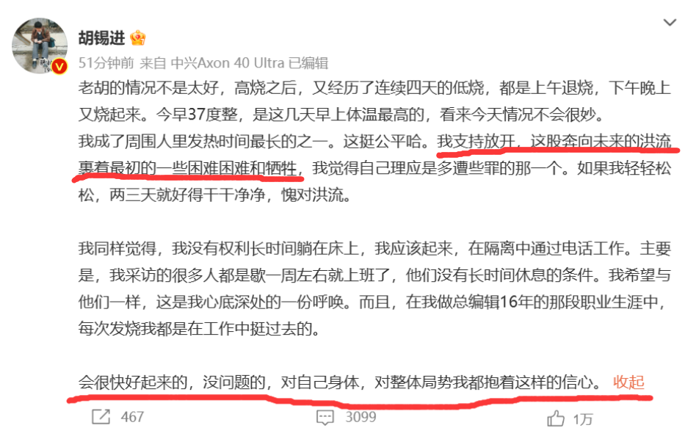

啊对对对，但乐观主义是建立在实事求是上的，如果你对实际情况的掌握是错误、片面的，你的乐观主义，就是傻乐。

某主编早上起来37度就觉得情况不太好，很多普通人的孩子早上起来就40度，那得多绝望啊？某主编轻描淡来一句：“**奔向未来的洪流中裹着最初的一些困难和牺牲**”，是啊，**我们的困难和牺牲，你奔向未来。**

**最近的讣告多得像雪片一样，有孩子，有老人，有普通人，有劳动者，有教授，有名人，还有共和国的老英雄，到底是因为什么而去世.....我说不清楚，但只是觉得太多太密集了一些。**



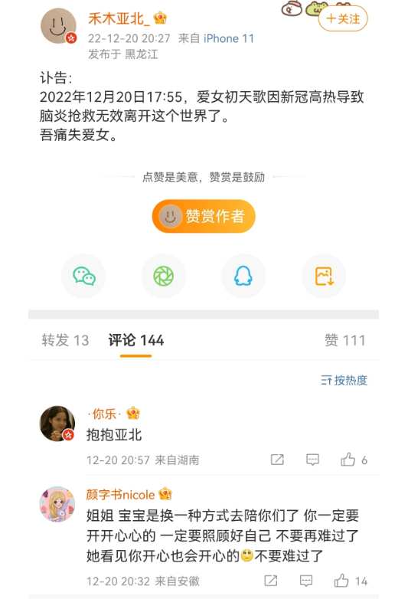

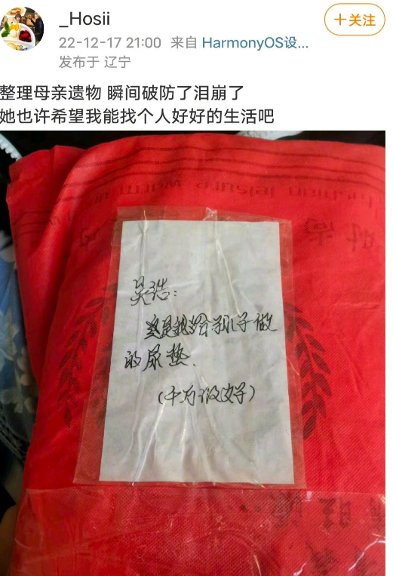

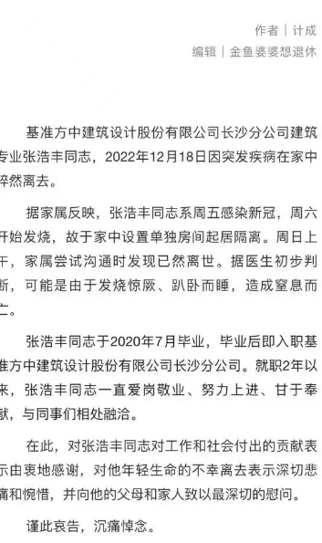

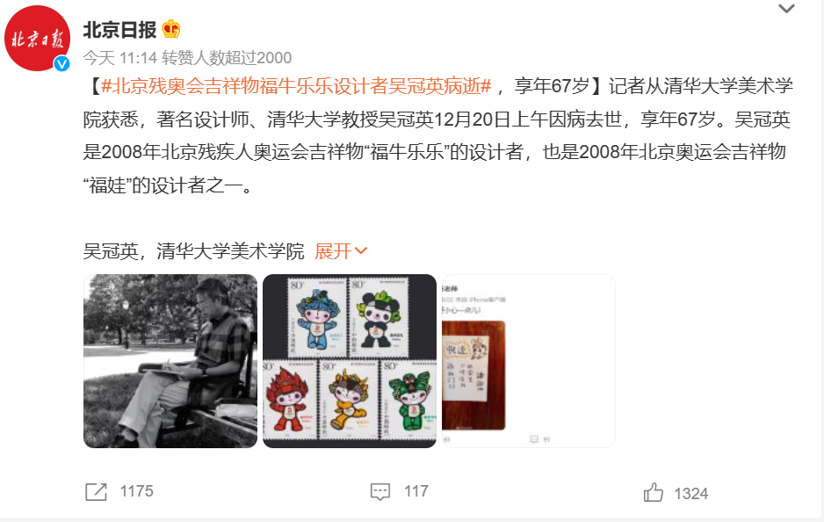

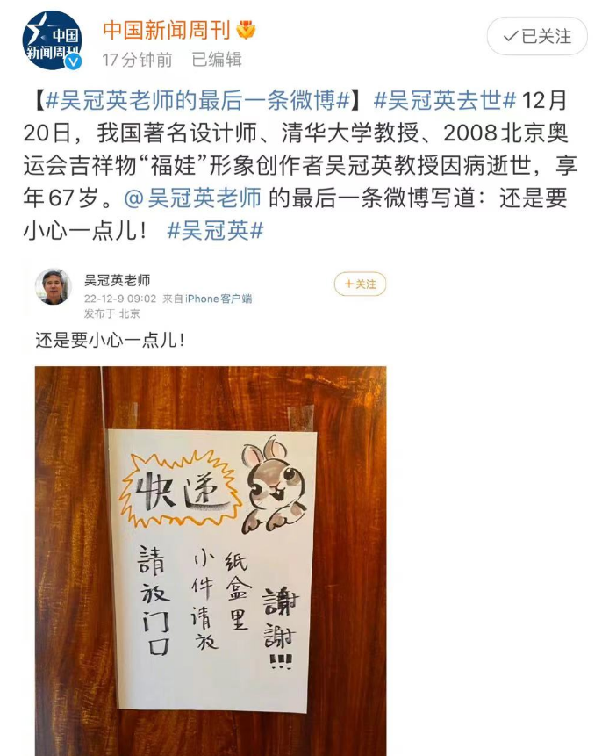

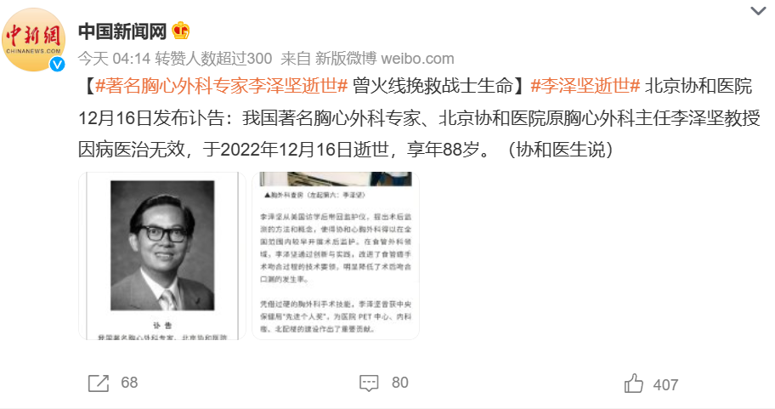

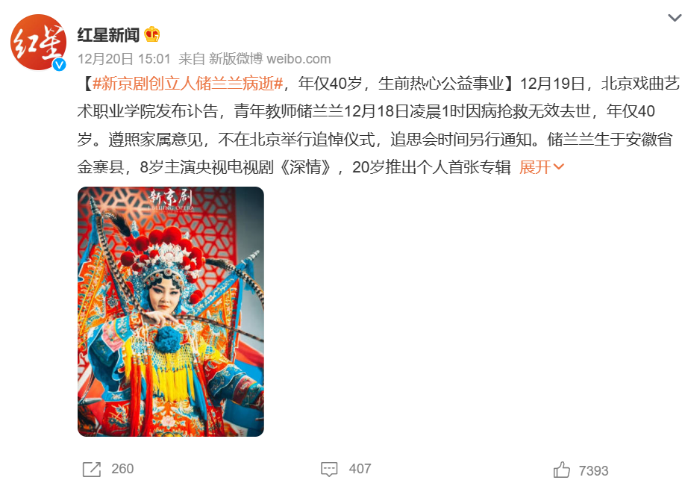

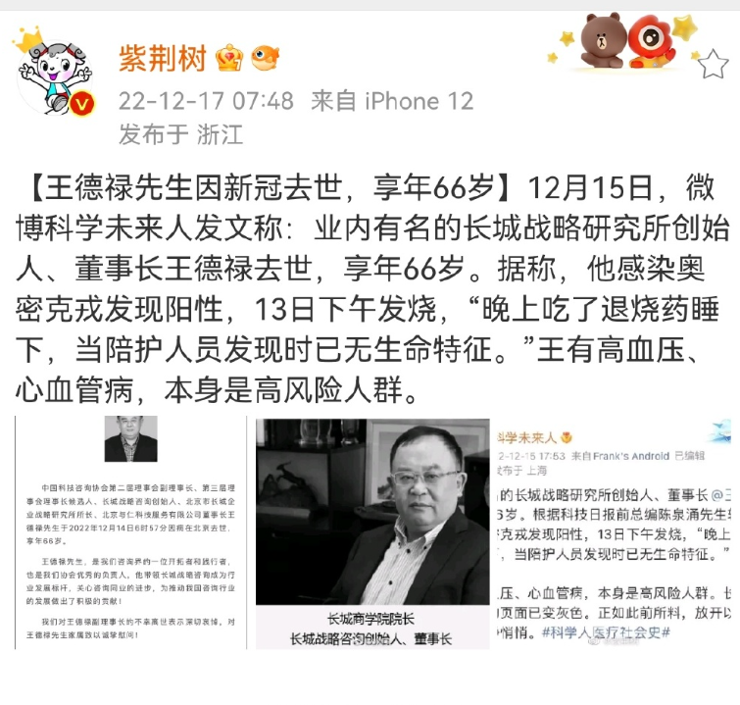

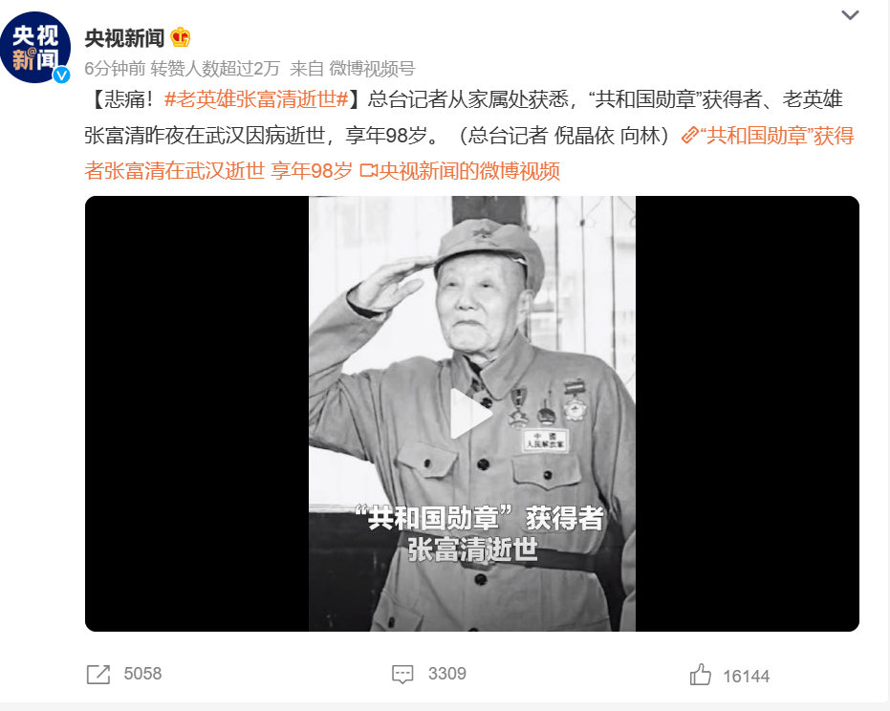

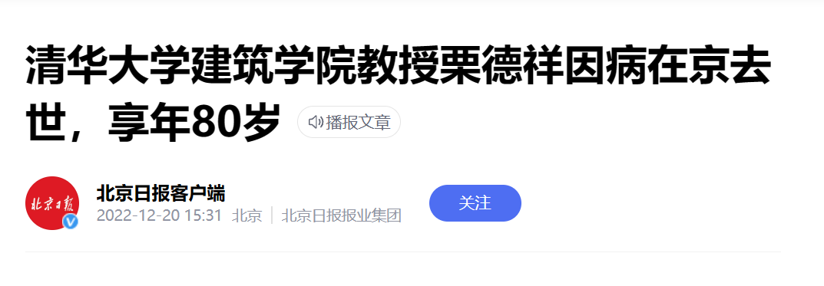

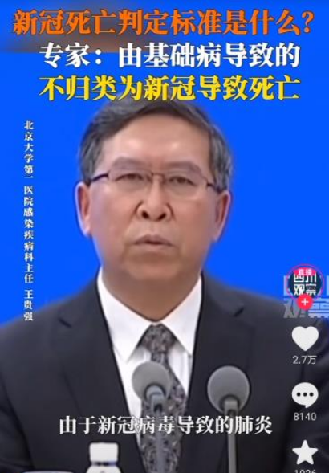

在越来越多的患者发烧、疼痛之后，再也没有人提什么“90%无症状”了，而是有专家告诉大家，感染高峰之后，还有“重症高峰”，而且国内的毒株是越来越多了，现在连阳性的医护人员都要带病在岗，连退休的医护，都要重新返岗.......这个状态，真的比之前要好吗？

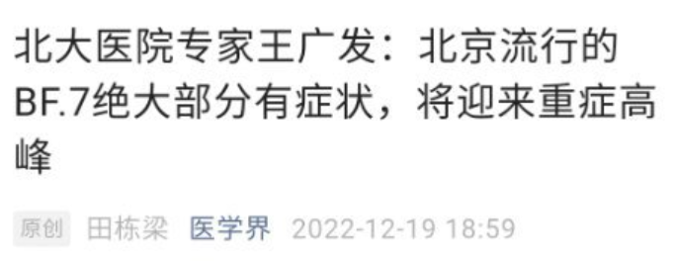

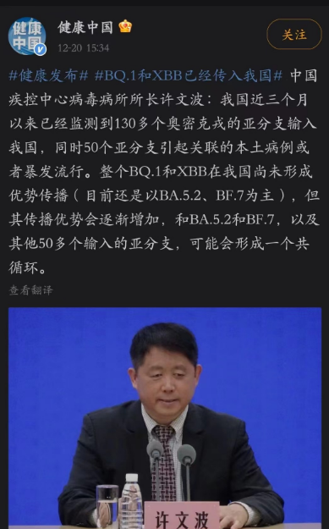

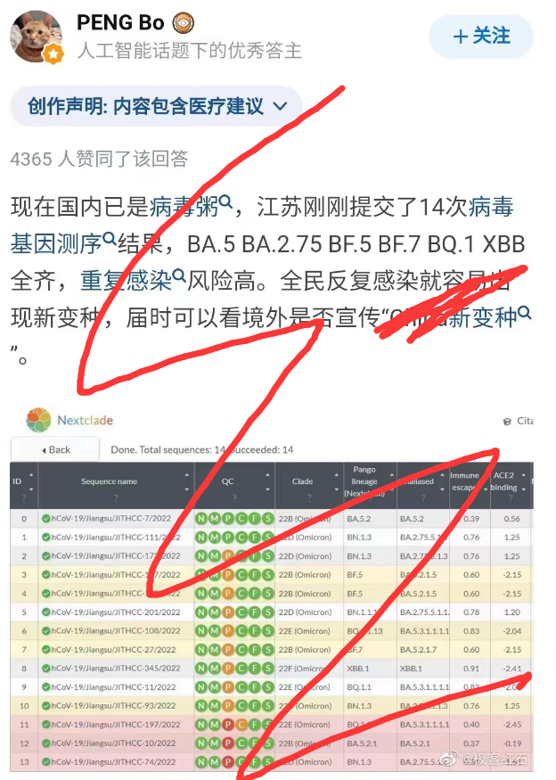

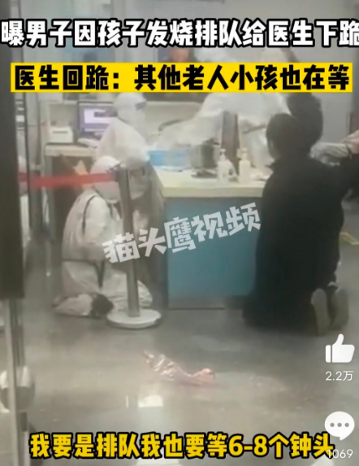

某些人之前说：“要感谢把门撞开的人”，现在他又开始说“没准备好”，正话反话都被他说了，好人都被他当了，他一点责任都没有。

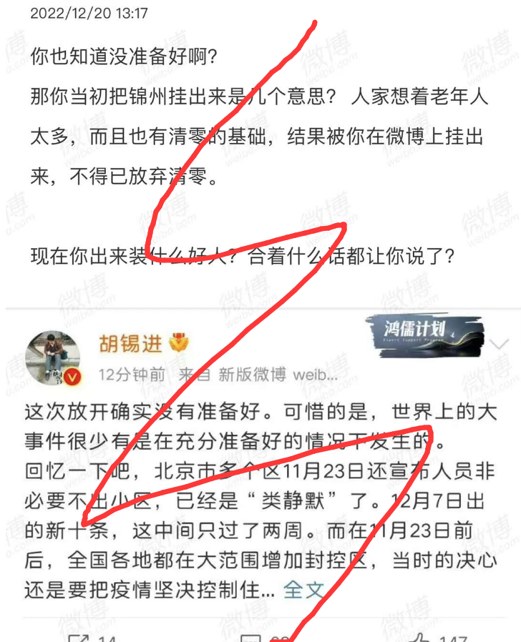

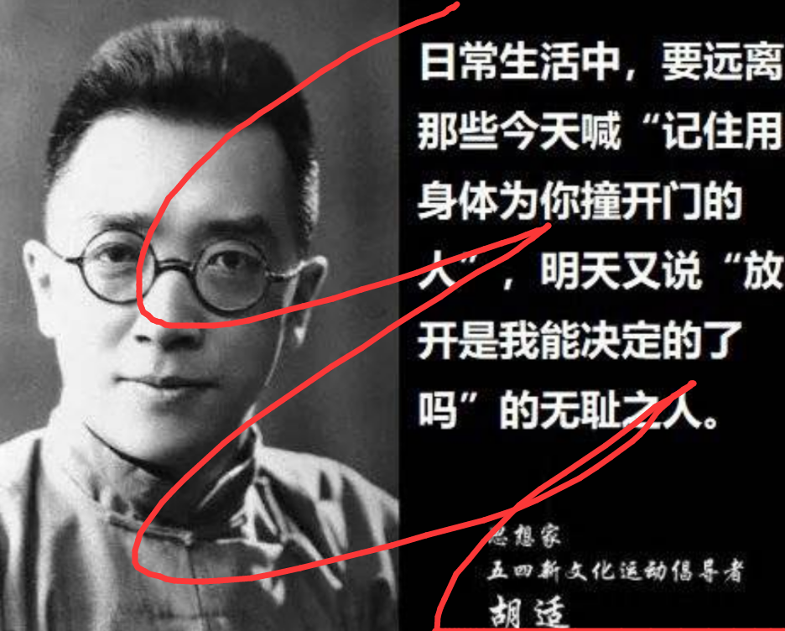

最近还有不少朋友劝我，说：“**这个时候你要冷静，要顾大局，人民群众需要的是团结，鼓励，不是恐慌、对立，大家才能共度难关**”。

是是是，我接受批评。

但真话还是得说——**只有坚持集体主义，才是真正的爱国主义**！**只有坚持社会主义，才是最大的人道主义！**只有把大多数人放在心上，才能获得凝聚力和组织动员能力。一盘散沙、各自为战、人人自保，是无法“顾大局”的。

我为什么总提2020年初的“共同记忆”？**因为那个时候，上下一心，群众自我约束保护、互帮互助，共产党员冲锋在前，医生护士战斗在一线，专家们用心做着科普而不是说胡话，运20带着子弟兵医疗工作者和物资空降，全国各地不远万里驰援.......那个时候，人民是无条件信任国家的，也是无条件信任彼此的。**

经历过那一切，很多不明白历史，不懂政治的人，也会得出相同的结论。

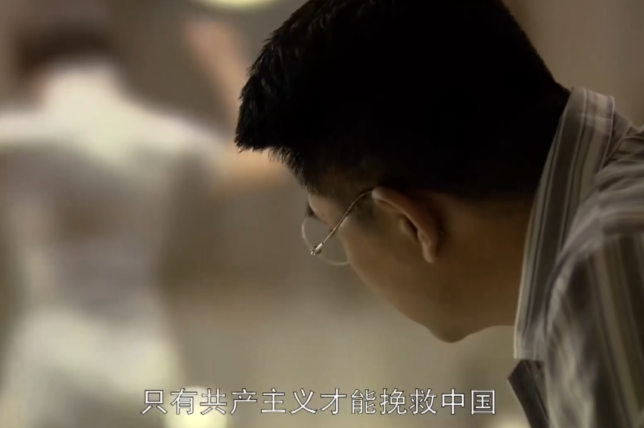

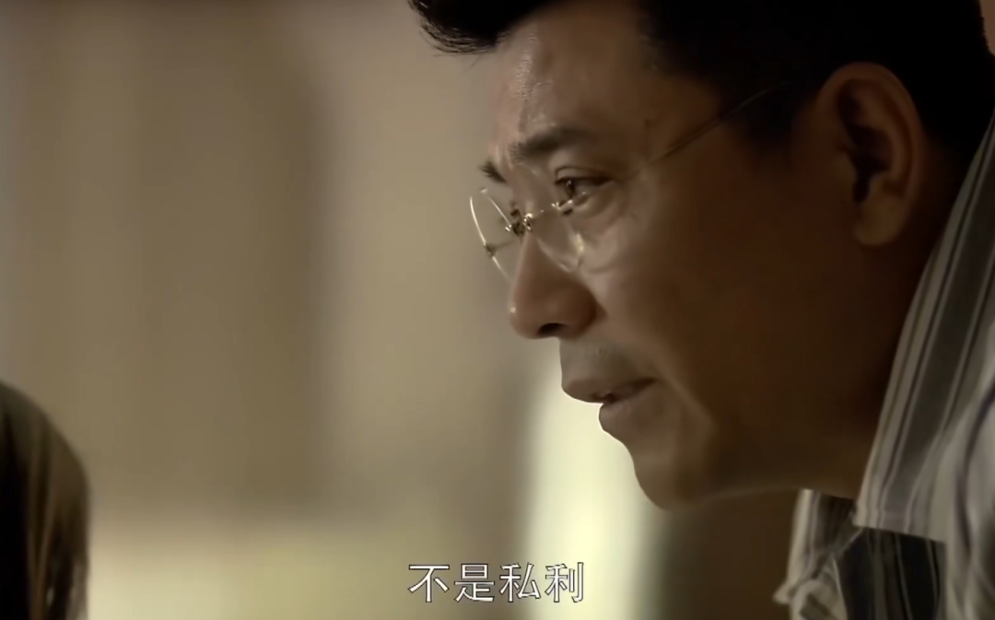

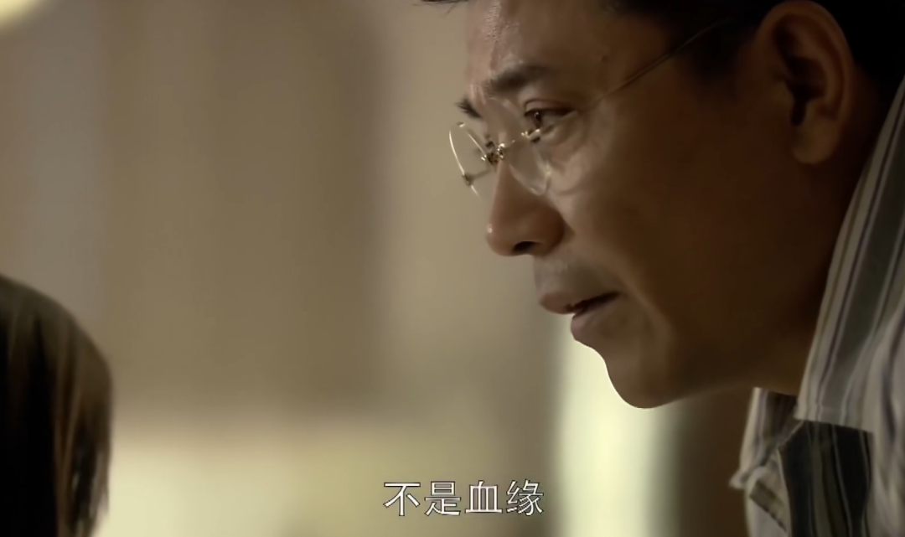

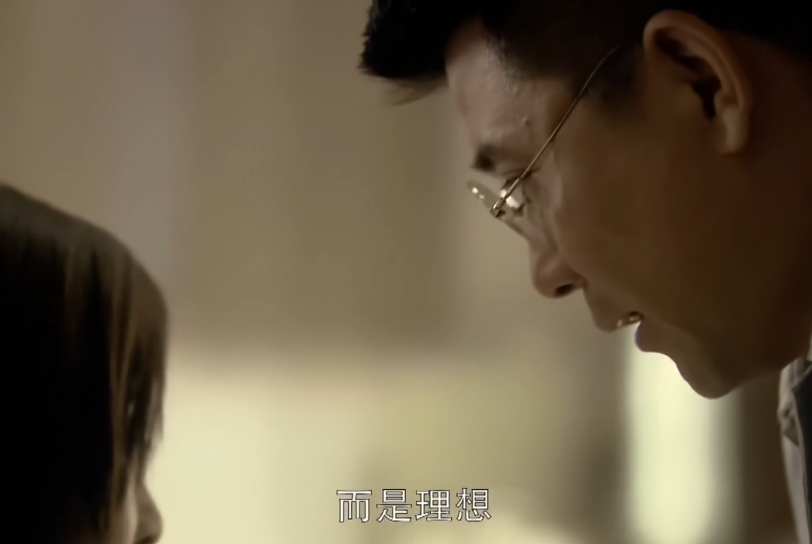

不要小看情感的作用，共同的情感，会在短时间内爆发出强大的、令世界震惊的力量，**那就是“民心”和“士气”的作用**。

有了这股力量，大家就都有共同的目标，都看得到希望，不会茫然无措，不会互相指责。

现在的情况是——“**这会儿，全乱了。这眼面前就跟‘下黄土’似的，简直的，分不清东西南北了**。”

**媒体宣传不清不楚，专家科普前后矛盾，一边是药品短缺、物流瘫痪，一边是大量发烧，停工停业，从90%无症状，到40%无症状，再到症状明显，从基本无重症，到基本不需要去医院，到重症越来越多，再到各单位层出不穷的讣告.......**

你让大家怎么团结起来？怎么获得三年前的那个组织度和凝聚力？

你怎么能怪有人抱怨？有人喊疼呢？一句话可以讲清楚，可是没有人讲啊。

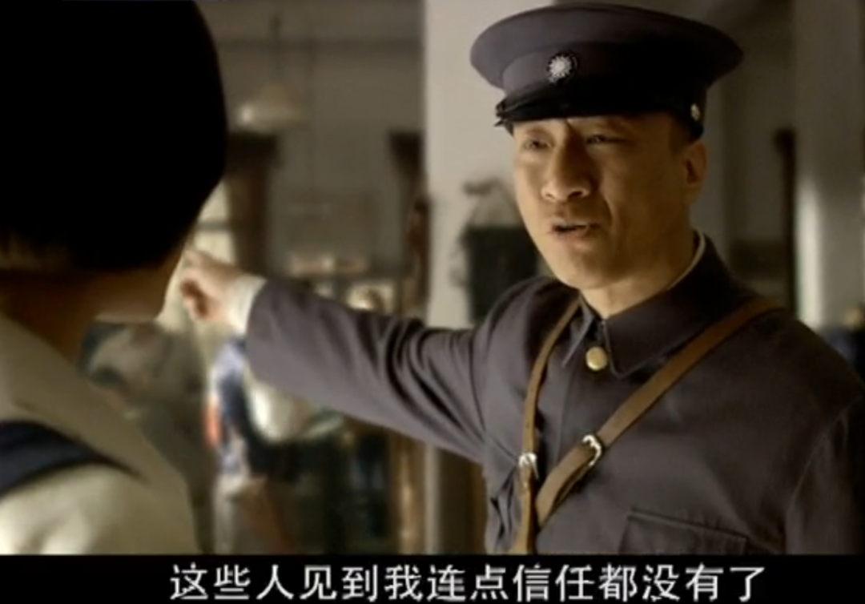

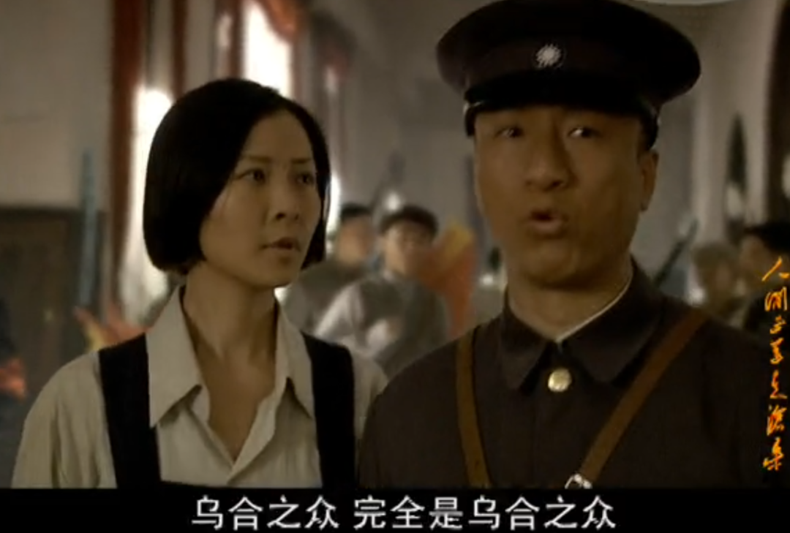

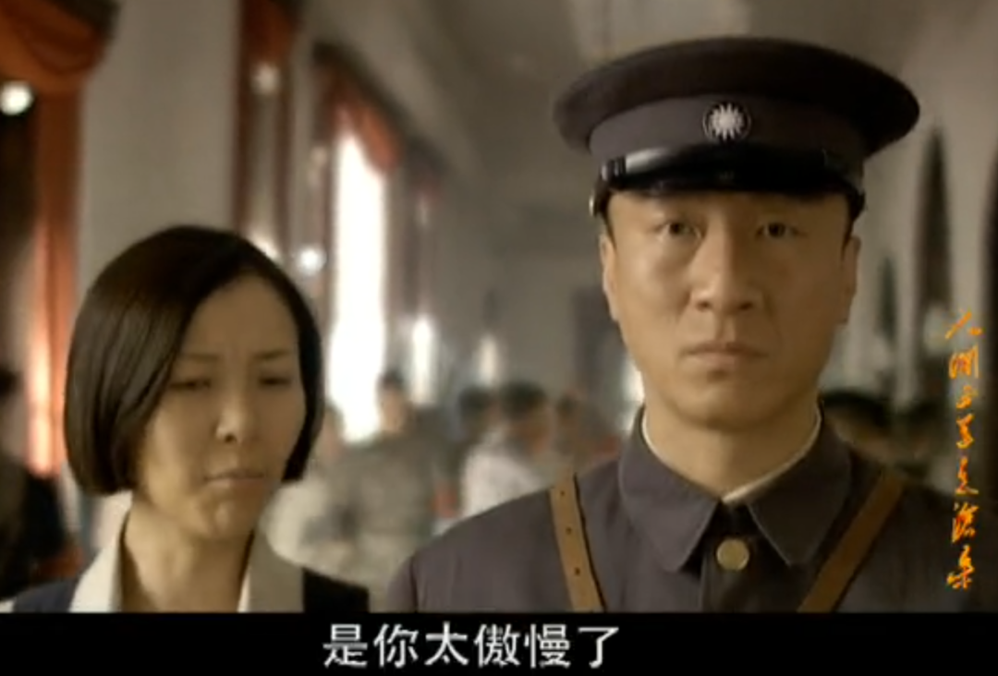

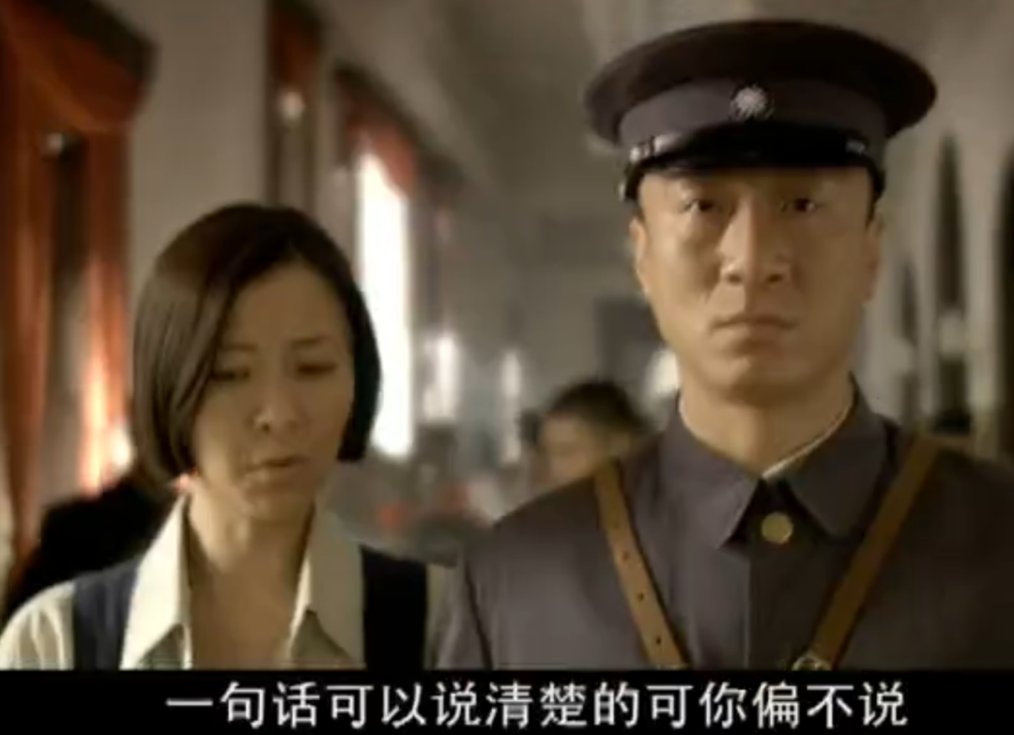

现在普通人最需要的是药品、休息、购物渠道，甚至还要担心自己的饭碗，有小孩的家庭需要的是用药指导和发烧门诊，有老人的家庭需要的是医疗、照顾、救护车、ICU......哪有那个闲心去展望什么“春暖花开，经济复苏”？

忽然之间，咱们就从一个“人人为我，我为人人”的大集体社会，变成了人人各自为战的原子化社会了。你说，你让我怎么去鼓舞大家的士气？我怎么去让大家乐观？我自己都还很茫然呢。

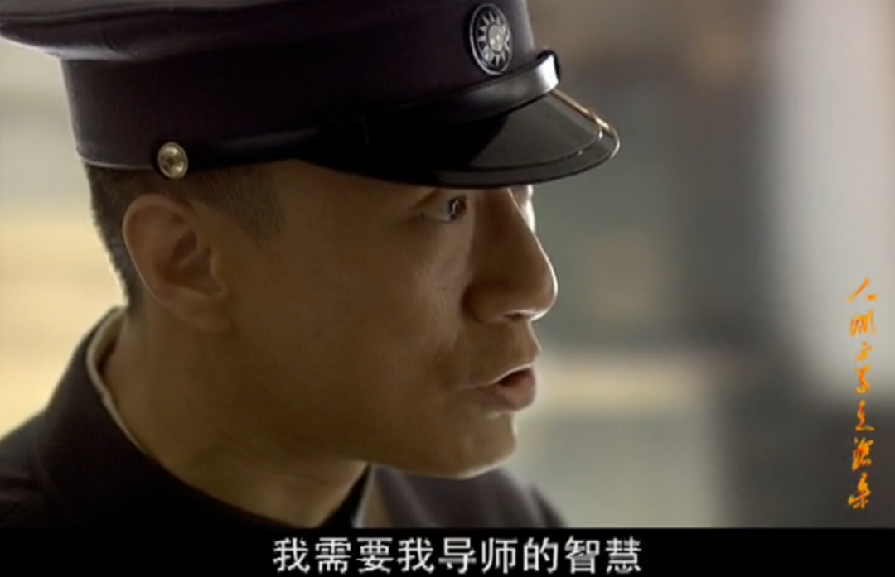

还有人喷我：“放都放开了，你天天讲这些， 除了让人担心害怕有什么用？”

胡扯，我讲这些有用，用处就在于让每一个普通人都认识到新冠不是感冒，婴幼儿和老人在新冠面前依然是非常脆弱的，保护不周，治疗不及时，是会出人命的。甚至是青年人，也未必能在新冠面前全身而退。

你们不在乎生命，我在乎！

我就是想劝大家尽量别感染，出门戴口罩，口罩手套别带进门，随时洗手消毒，能阴一天是一天；感染了不要轻视，有症状就要治疗，发高烧就要想办法退烧，多休息，多补充营养，症状严重要去医院；转阴后不要急着去工作，不要剧烈运动，不要提重物......短时间内不要重复感染，切记！

我就是想要大家都保护好自己，都好好活着！将来才能更好地建设和战斗！

**图片源自网络**





**关注公众号：**

**有理儿有面**

**理   性｜   揭   秘｜   探   讨**







### 精选留言

用户设置不下载评论